畫面名稱 | 特約機構整批續約作業 | 畫面代號 | HMAI2711S01
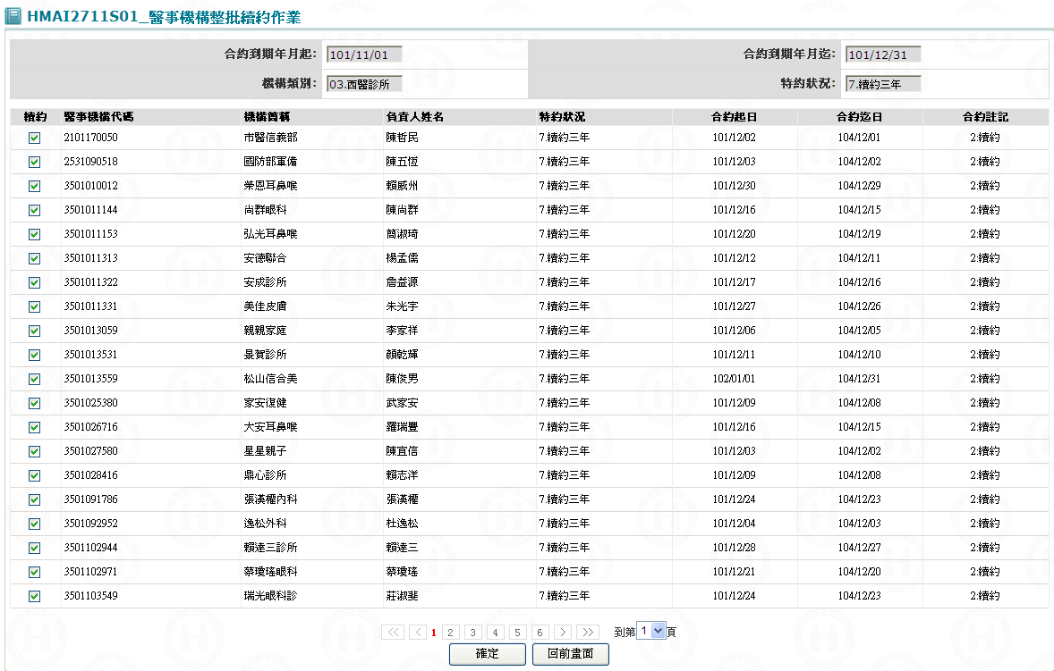

一、操作說明
1.進入本畫面時，已將所有符合條件之待續約機構查出，並相關資料帶出。
2.辦理續約：按確定鍵則將所有打“V” 之待續約機構自動續約。

二、補充說明
1. 本作業維護只會在分區操作﹝各分區只能做轄區內之特約醫事機構﹞。

